**Лабораторная работа 9.**

**Создание предприятия в программе «ГРИФ».**

Отделы:

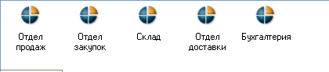

Ресурсы:

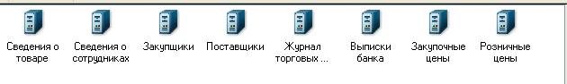

Угрозы:

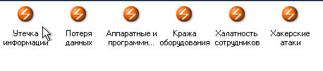

Уязвимости:

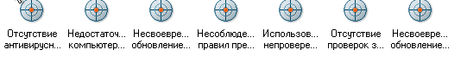

Затраты:

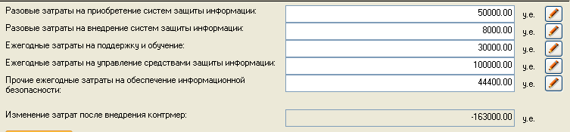

Отчет (общие сведения и пример оценки рисков и угроз для бухгалтерии):

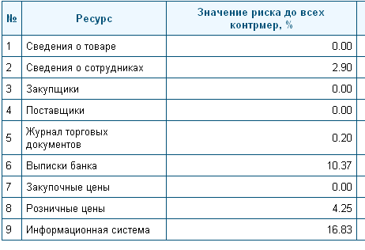

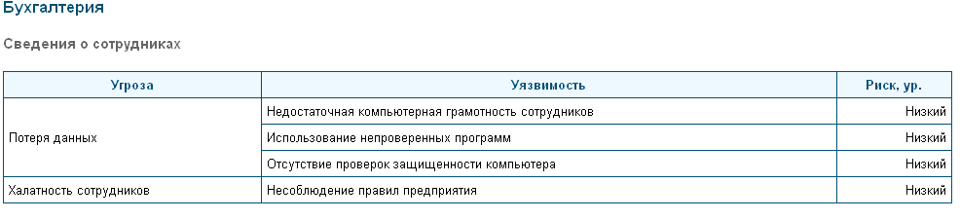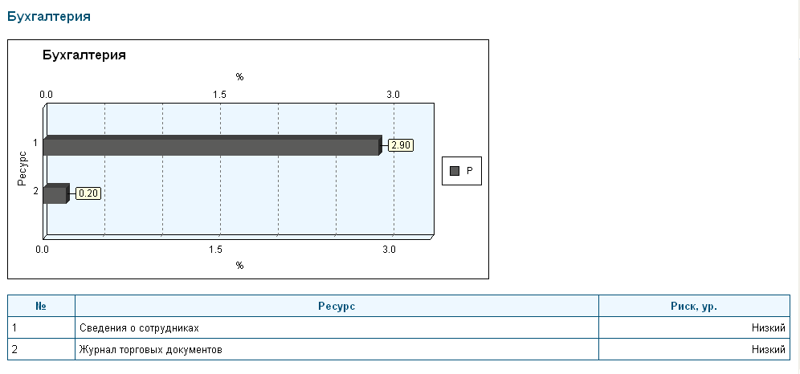

Для более подробного ознакомления ссылка на архив с виртуальным диском: https://drive.google.com/file/d/15XxdMbU2UIg87x3G7W0kNX80k3Nphmam/view?usp=sharing

**Работа с «Кондор».**

Программа «Кондор» при добавлении отчета выдает следующую ошибку, и при попытке дальнейшей работы программа закрывается.

